INFORME DE FISCALIZACIÓN AMBIENTAL

INSPECCIÓN AMBIENTAL

PLANTA TRATAMIENTO DE AGUAS SERVIDAS CHILLAN

DFZ-2020-2600-XVI-RCA
DICIEMBRE DE 2020

 | Nombre | Firma
Elaborado | Cristian Lineros Luengo.

Tabla de Contenidos
1. RESUMEN. 3
2. IDENTIFICACIÓN DEL PROYECTO, INSTALACIÓN, ACTIVIDAD O FUENTE FISCALIZADA 4
2.1. Antecedentes Generales 4
2.2. Ubicación y Layout 5
3. INSTRUMENTOS DE GESTIÓN AMBIENTAL QUE REGULAN LA ACTIVIDAD FISCALIZADA. 7
4. ANTECEDENTES DE LA ACTIVIDAD DE FISCALIZACIÓN. 8
4.1. Motivo de la Actividad de Fiscalización. 8
4.2. Materia Específica Objeto de la Fiscalización Ambiental. 8
4.3. Aspectos relativos a la ejecución de la Inspección Ambiental. 9
4.3.1. Visitas Inspectivas 9
4.3.2. Esquemas de recorridos realizados. 11
4.3.3. Detalle de los Recorridos 11
4.4. Revisión Documental. 12
4.4.1. Documentos Revisados. 12
5. HECHOS CONSTATADOS. 14
5.1. PEAS – Pretratamiento – Tratamiento de Aguas Servidas 14
5.2. Lodos 23
5.3. Efluente y disposición final 28
6. CONCLUSIONES. 42
7. ANEXOS. 43

RESUMEN.

El presente documento da cuenta de los resultados de las actividades de fiscalización ambiental realizada por la Superintendencia del Medio Ambiente (SMA), a la UF Planta de Tratamiento de Aguas Servidas de Chillán cuyo titular corresponde a ESSBIO S.A. Las actividades de fiscalización ambiental se realizan en conjunto con la Dirección general de Aguas con fecha 4 de noviembre de 2020 (Anexo 1 - Acta de inspección ambiental).

El motivo de la actividad de fiscalización ambiental correspondió al Programa de Fiscalización de RCA 2020 para la Región de Ñuble, establecido mediante la Resolución Exenta N° 1.947/2019, que fija Programa y Subprogramas de Fiscalización Ambiental de Resoluciones de Calificación Ambiental para el año 2020, dado que el proyecto cuenta con dos resoluciones de calificación ambiental (RCA N° 216 de fecha 09.08.1999 y RCA N° 302 de fecha 12-08-2014).

El proyecto original considera una Planta de Tratamiento de Aguas Servidas (PTAS) para las ciudades de Chillán y Chillán Viejo, basada en un sistema de tratamiento de lodos activados en modalidad aireación extendida, con dos reactores de forma anular llamados zanjas de oxidación. Posteriormente mediante el proyecto de mejoramiento aprobado por la RCA 302/14, se realizan modificaciones para lograr el aumento de capacidad de tratamiento consisten, mediante mejoramiento de la capacidad de los equipos de bombeo, optimización del proceso de aireación en las zanjas de oxidación junto con la incorporación de unidades de espesamiento y deshidratación de lodos, entre otros. Actualmente las instalaciones consideran una capacidad de tratamiento para una población máxima de 209.574 habitantes con proyección al año 2023 y una carga proyectada de 17.850 kg de DBO5 al día, donde el efluente es desinfectado mediante gas cloro y descargado bajo los límites máximos del DS 90/01 en su Tabla N° 1 en el estero Las Toscas de la comuna de Chillán Viejo.

Las materias relevantes objeto de la fiscalización dan cuenta que se realizan un recorrido a las líneas de impulsión, pretratamiento, gestión de gases odorantes y tratamiento por biofiltro, reactores y clarificadores, sistema de desinfección, gestión y manejo de lodos y descarga de efluente a estero Las Toscas.

De las actividades de fiscalización ambiental realizadas, no se encuentran observaciones asociadas a hallazgos, sin perjuicio que existe observaciones derivadas de la fiscalización como que el sistema de rejas automáticas en pretratamiento no esta operativo, no uso de galpón de lodos, presencia de espuma en el punto de descarga del efluente. Todos ellos han sido subsanados y analizadas en el marco de los requerimientos del acta y documentos presentado por el titular.

IDENTIFICACIÓN DEL PROYECTO, INSTALACIÓN, ACTIVIDAD O FUENTE FISCALIZADA

Antecedentes Generales

Identificación de la actividad, instalación, proyecto o fuente fiscalizada:
PLANTA DE TRATAMIENTO DE AGUAS SERVIDAS DE CHILLAN

Región: REGIÓN DEL ÑUBLE | Ubicación específica de la actividad, proyecto o fuente fiscalizada: 754096.62 m E - 5942476.88 m S WGS 84 18H – Salida sur Chillán Viejo
Provincia: DIGUILLÍN
Comuna: CHILLAN VIEJO
Titular de la actividad, instalación, proyecto o fuente fiscalizada:  EMPRESA DE SERVICIOS SANITARIOS BIO BÍO (ESSBIO) | RUT o RUN: 96.579.330-5
Domicilio titular: Avenida Arturo Prat 199, Torre B, piso 17 – Concepción | Correo electrónico: sebastian.sepulveda@essbio.cl
 | Teléfono: +56 41-2263701
Identificación del representante legal:  CRISTIAN VERGARA CASTILLO | RUT o RUN: 12.803.336-k
Domicilio representante legal:  Avenida Arturo Prat 199, Torre B, piso 17 - Concepción | Correo electrónico: cristian.vergara@essbio.cl
 | Teléfono: +56 41-2263701
Fase de la actividad, proyecto o fuente fiscalizada: EN OPERACION

Ubicación y Layout

Figura 1. Mapa de ubicación local (Fuente: Google earth, 2020).

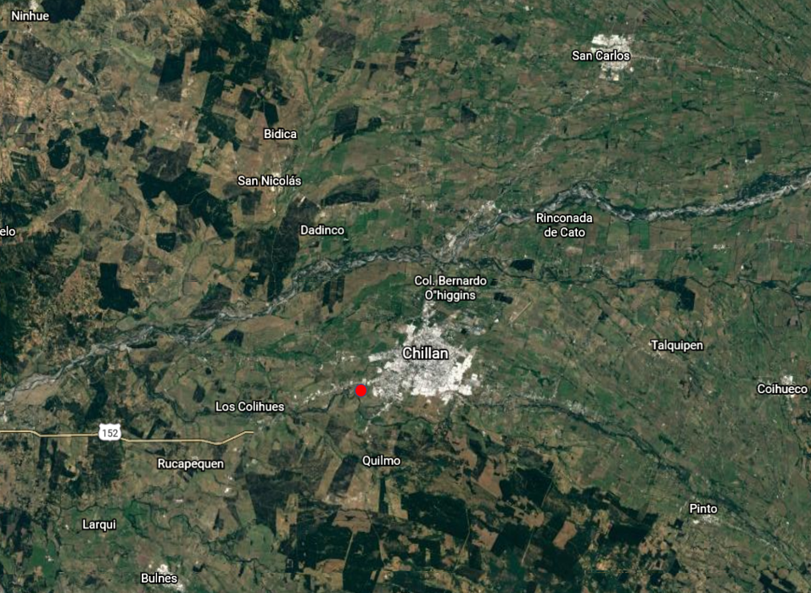
Coordenadas UTM de referencia del proyecto: Correspondiente a instalaciones de la Unidad Fiscalizable.
Datum: WGS84 | Huso: 18 S | UTM N: 5942476 | UTM E: 754096
Ruta de acceso: Av. Bernando O´Higgins salida Sur antes de pesaje ingreso Chillán Viejo, Región de Ñuble

Figura 2. Layout del proyecto.

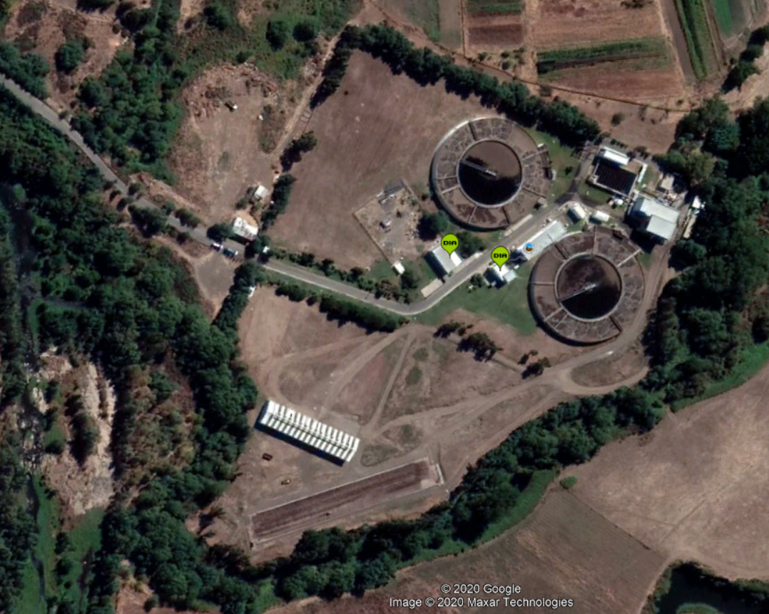
Instalación de Faena N°1
Instalación de Faena N°1
Instalación de Faena N°1

INSTRUMENTOS DE GESTIÓN AMBIENTAL QUE REGULAN LA ACTIVIDAD FISCALIZADA.

N° | Tipo de instrumento | N°/  Descripción | Fecha | Comisión / Institución | Nombre de la actividad, proyecto o fuente regulada | Comentarios | Instrumento fiscalizado
1 | RCA | 216 | 09.08.1999 | COREMA BIOBIO | PLANTA DE TRATAMIENTO DE AGUAS SERVIDAS DE CHILLAN | Proyecto implementado | No
2 | RCA | 302 | 12-08-2014 | COEVA BIOBIO | MEJORAMIENTO DE PLANTA DE TRATAMIENTO DE AGUAS SERVIDAS CHILLAN | Proyecto en operación | Si

ANTECEDENTES DE LA ACTIVIDAD DE FISCALIZACIÓN.

Motivo de la Actividad de Fiscalización.

Motivo:  Programada 25.06.2020 | Descripción del motivo:  Según la Resolución Exenta N° 1.947/2019 que fija el Programa y Subprogramas Sectoriales de Fiscalización Ambiental de Resoluciones de Calificación Ambiental para el año 2020.

Materia Específica Objeto de la Fiscalización Ambiental.

- Chequeo PEAS y líneas de impulsión.
- Chequeo caudales operacionales y cargas máximas de diseño.
- Chequeo sistema de extracción y tratamiento de gases.
- Chequeo condición operacional de reactores y línea de desinfección.
- Chequeo línea de tratamiento de lodos.
- Chequeo pundo de descarga.

Aspectos relativos a la ejecución de la Inspección Ambiental.

Visitas Inspectivas

Fecha de realización:  4 de noviembre de 2020 | Hora de inicio:  16:00 |  | Hora de finalización:  18:00
Fiscalizador encargado de la actividad:  CRISTIAN A. LINEROS LUENGO |  |  | Órgano:  SUPERINTENDENCIA DEL MEDIO AMBIENTE.
Fiscalizadores participantes:  LEONARDO TORRES  MAURICIO ORTIZ LOVERA  JONATHAN LABRIN SOLIS |  |  | Órganos:  SUPERINTENDENCIA DEL MEDIO AMBIENTE.  DGA ÑUBLE  DGA ÑUBLE
Existió oposición al ingreso: No |  | Existió auxilio de fuerza pública: No
Existió colaboración por parte de los fiscalizados: Si. |  | Existió trato respetuoso y deferente: Si
Entrega de antecedentes solicitados: Si |  | Entrega de acta: No
Observaciones:

Estacion 1 – Patio de acceso a instalación.

Se inicia la actividad de fiscalización en presencia del Sr. Jonathan Chávez Venegas, quien es encargado de planta, donde se informa de los alcances de la fiscalización en el marco de las RCA 216/99 y RCA N° 302/14. Hecho ello, se procede a la visita de las instalaciones asociadas a la Unidad Fiscalizable.

Estación 2 – PEAS e Impulsión.

Se chequea planta elevadora, la que mantiene un sistema encapsulado con extracción de olores hacia un biofiltro, además posee un sistema de bombas de 3+1, con alternancia programada. En el mismo sector, se da cuenta que el sistema de rejas automático no está operativo ya que presenta desperfectos, por lo que el retiro de residuos de rejas se realiza de forma manual.

Estación 3 - Edificio de pretratamiento.

Se visita edificio de pretratamiento, área de rejas finas, desarenador, centrifugas y rotofiltro de lodos, durante la actividad se realiza encalado y carga de lodos con alrededor de 80% de contenido de humedad, sin observar presencia de vectores. Edificio de pretratamiento mantiene sectores abiertos y también líneas de conducción de gases odorantes al sistema de biofiltro.

En el mismo edificio se realiza centrifugado y encalado de lodos con salidas de +/- 60% de contenido de humedad, estos son trasladados en carro abierto a un área de secado abierta en el sector sur de la instalación sobre una loza impermeable de hormigón, la que visitada no presente vectores ni olores significativos. Se informa que el galpón de lodos está en proceso de reparación de piso, por ello los lodos se disponen provisoriamente en cancha abierta, los volúmenes diarios son del orden de +/- 78 ton, los cuales son retirados ante estas circunstancias diariamente para ser dispuesto en predios forestales, según condiciones establecidas por la aprobación ambiental.

Estación 4 – Sistema de biofiltro.

Al oriente del edificio de pretratamiento, existe unidad de biofiltro que realiza extracción y tratamiento a gases odorantes generados de unidades de PEAS y pretratamiento, se observa que en el lugar existe un módulo físico de extracción forzada, módulo químico (hipoclorito, soda caustica y ácido sulfhídrico) y módulo biológico (sustrato de chip de pino). En la actividad no se perciben olores significativos al momento de la visita.

Estación 5 - Reactores y clarificación.

Posteriormente se visita unidad de reactores y clarificación, donde se da cuenta que la unidad esta en u proceso de aireación continuo, con presencia de algunas aves en el sistema de clarificación.

Estación 6 – Sistema de desinfección.

Revisada la línea de desinfección, al momento de la visita se aplica cloro (Cl2), en dosis de 2-3 mg/l, para la cual existe una sala de acumulación de 8 TK de 1.000 kilos cada uno. La sala se encuentra con ventilación forzada y regimen de control de temperatura.

Planta de tratamiento de aguas servidas al momento de la visita se encuentra en operación con un caudal instantáneo de su efluente de 681 l/segundo.

En sel sector se procede a tomar una muestra de cloro libre residual, la que arroja valor de 0,1 mg/l.

Estación 7 – Galpón de lodos

Se informa que el galpón de lodos está en proceso de reparación de piso, por ello los lodos se disponen provisoriamente en cancha abierta, los volúmenes diarios son del orden de +/- 78 ton, los cuales son retirados ante estas circunstancias diariamente para ser dispuesto en predios forestales, según condiciones establecidas por la aprobación ambiental.

Estación 8 – Efluente y disposición final.

Finalmente se visita línea de efluente, el que descarga en el estero las Toscas, donde existe abundante espuma la que mantiene una columna de más de 300 mm, especialmente aguas arriba de la mezcla, toda vez que la descarga es del tipo área, generándose posteriormente una pluma de espuma de menor intensidad aguas abajo.

Término de la actividad a las 18.00 hrs

Requerimiento de información:

1. Informar programa de mantención de sistema de rejas automático de PEAS y fecha de puesta en operación.
2. Informar programa de reparación de galpón de lodos y fecha de puesta en operación.
3. Informar medida a adoptar, con el fin de evitar columnas de espuma en la mezcla de efluente con cuerpo receptor.
4. Informar resultados del programa de monitoreo de cuerpo receptor de los años 2019 y 2020, y que dice relación con el cumplimiento de la NCh 1333.
5. Informar población actual atendida y planilla de cargas máximas diaria de planta durante año 2020 DBO5/día (Excel).
6. Informar capacidad de bombeo de 04 bombas asociadas a PEAS de instalación.
7. Informar planilla desde el año 2019 del caudal mensual de: volumen bypass (m3/mes), Caudal de tratamiento (m3/mes) (Excel).
8. Registro de poder espumógeno de efluente durante el año 2020 (Excel).

Esquemas de recorridos realizados.

Figura 3. Recorrido inspección ambiental del 04-11-2020, donde se destaca las estaciones inspeccionadas (Fuente: Google earth, 2020).
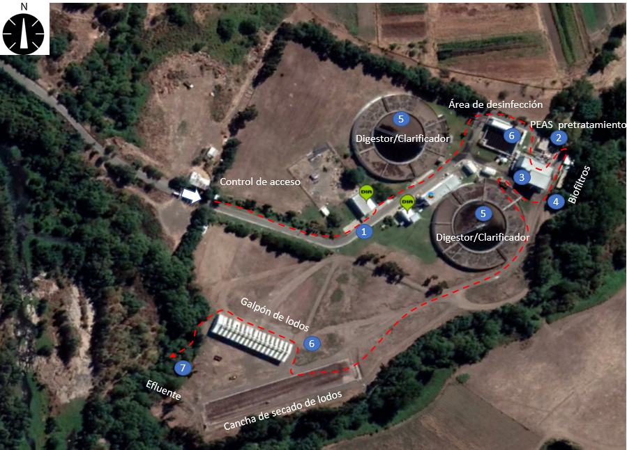

Detalle de los Recorridos

N° de estación | Nombre del sector | Descripción estación
1 | Patio de acceso a instalación | Reunión informativa fuera de sala de reuniones protocolo COVID 19
2 | PEAS e impulsión | Inspección PEAS, sistema de impulsión y rejas automaticas
3 | Edificio pretratamiento | Inspección pisos de unidades de pretratamiento de aguas servidas y gestión y tratamiento de lodos
4 | Sistema de biofiltro | Inspección operación de sistema de extracción de gases y tratamiento de gases odorantes.
5 | Reactores y clarificación | Inspección condición operacional de reactores.
6 | Sistema de desinfección | Inspección sistema de acumulación de gas cloro, dosificación y cloro libre residual en efluente.
7 | Galpón y cancha de lodos | Se realiza acopio transitorio de lodos en cancha abierta, galpón techado en fase de reparación.
8 | Disposición final de efluente | Inspección estado acual de disposición de efluente y cuerpo receptor aguas arriba y debajo de la descarga.

Revisión Documental.

Documentos Revisados.

ID | Nombre del documento revisado | Origen/ Fuente | Organismo encomendado | Observaciones
1 | Expediente DIA Planta de Tratamiento de Aguas Servidas de Chillán | https://seia.sea.gob.cl/expediente/ficha/fichaPrincipal.php?modo=ficha&id_expediente=8094972 | n/a | Sin observaciones
2 | Expediente DIA Mejoramieto Planta de Tratamiento de aguas Servidas de Chillán | https://seia.sea.gob.cl/expediente/ficha/fichaPrincipal.php?modo=ficha&id_expediente=8094972 | n/a | Sin observaciones
3 | Acta de fiscalización | 4 de noviembre de 2020 | n/a | Sin observaciones
4 | Informar programa de mantención de sistema de rejas automático de PEAS y fecha de puesta en operación. | Requerimiento de Acta de Fiscalización 4.11.2020 | n/a | Sin observaciones
5 | Informar programa de reparación de galpón de lodos y fecha de puesta en operación. | Requerimiento de Acta de Fiscalización 4.11.2020 | n/a | Sin observaciones
6 | Informar medida a adoptar, con el fin de evitar columnas de espuma en la mezcla de efluente con cuerpo receptor. | Requerimiento de Acta de Fiscalización 4.11.2020 | n/a | Sin observaciones
7 | Informar resultados del programa de monitoreo de cuerpo receptor de los años 2019 y 2020, y que dice relación con el cumplimiento de la NCh 1333. | Requerimiento de Acta de Fiscalización 4.11.2020 | n/a | Sin observaciones
8 | Informar población actual atendida y planilla de cargas máximas diaria de planta durante año 2020 DBO5/día (Excel). | Requerimiento de Acta de Fiscalización 4.11.2020 | n/a | Sin observaciones
9 | Informar capacidad de bombeo de 04 bombas asociadas a PEAS de instalación. | Requerimiento de Acta de Fiscalización 4.11.2020 | n/a | Sin observaciones
10 | Informar planilla desde el año 2019 del caudal mensual de: volumen bypass (m3/mes), Caudal de tratamiento (m3/mes) (Excel). | Requerimiento de Acta de Fiscalización 4.11.2020 | n/a | Sin observaciones
11 | Registro de poder espumógeno de efluente durante el año 2020 (Excel). | Requerimiento de Acta de Fiscalización 4.11.2020 | n/a | Sin observaciones

HECHOS CONSTATADOS.

PEAS – Pretratamiento – Tratamiento de Aguas Servidas

Número de hecho constatado: 1 | Estación N°: 1, 2, 3, 4, 5, 6
Documentación entregada: No aplica
I. Exigencias:

RCA N° 302/2014, Extracto Considerando 3.1. “Planta elevadora con dos rejas gruesas, una automática y la otra manual”.

RCA N° 302/2014, Extracto Considerando 3.1 Tabla 4 Planta Elevadora : Se agrega bomba y cambian las existentes para aumentar capacidad. b.1) Planta elevadora y rejas gruesas, se debe agregar una cuarta bomba y se dbeen reemplazar las tre sexistentes (modalidad 3+1).

RCA N° 302/2014, Extracto Considerando 3.1 Tabla 4 Planta Elevadora : Se agrega bomba y cambian las existentes para aumentar capacidad, Sistema de control de gases odorantes . Las unidades de rejas finas, espesado, deshidratado y encalado de lodos.

RCA N° 302/2014, Extracto Considerando 3..1. b8 Base de Diseño Tabla N° 5

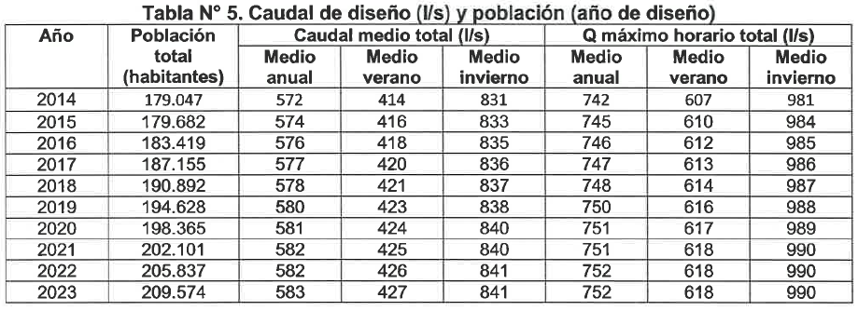

RCA N° 302/2014, Extracto Considerando 3..1. b8 carga media anual Tabla N° 7

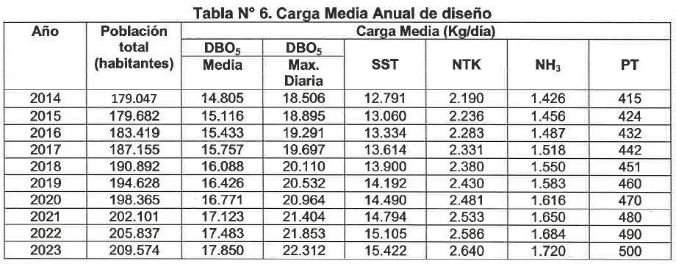

RCA N° 302/2014, Extracto Considerando 3.2.1. b Emisiones a la atmosfera, etapa de operación Encapsulado de la zona: Consiste en una estructura metálica de acero inoxidable, recubierta de planchas de policarbonato alveolar, para producir un sello hermético de la unidad.

- Sistema de Extracción de Gases: El sistema cuenta con tuberías, soportes, válvulas y un soplador que funciona como extractor de gases. Todo este conjunto produce una circulación forzada y evita zonas muertas de acumulación de gases, produciendo además las renovaciones de aire requeridas en las unidades encapsuladas. Los gases extraídos pasan por un sistema de humidificación y luego van al Biofiltro. Las tuberías del sistema de extracción de gases serán de PVC o HDPE u otro similar.

- Sistema de Humidificación: Esta unidad consiste en un lavador con un sistema de boquillas que permitirán humidificar los gases previo ingreso al biofiltro. El mantener una alta humedad asegura una mejor operación del biofiltro. Las boquillas serán de teflón, acero inoxidable o algún otro material adecuado.

- Biofiltro: Es un reactor biológico empleado en la purificación de gases que consta esencialmente de un material de empaque activo biológicamente denominado lecho, encargado de soportar los microorganismos que realizan la biodegradación de los contaminantes. Estos microorganismos crecen sobre la superficie del relleno del lecho, creando una fina película llamada biofilm. Durante el proceso de biofiltración, el aire contaminado es lentamente impulsado a través del material de relleno, los contaminantes son adsorbidos en la superficie del material de filtración y luego absorbidos por el biofilm. De forma simultánea, los microorganismos metabolizan (consumen) los contaminantes, produciendo energía, biomasa, y principalmente CO2 y agua.

Adenda 3. Respuesta 1, caso de fuerza mayor será sobre caudales de 990 l/segundo y consideran caudales horarios de 640 l/segundo.

Adenda 3. Respuesta 2, carga día de diseño para el 2023 17.850 kg DBO5/día.

Adenda 3. Respuesta 5,. Incorporación y reemplazo de bombas PEAS para aumentar aumentar la capacidad de bombeo total a 1035 l/s.

II. Hechos - Inspección ambiental – 4 de noviembre de 2020.

2.1. Estación 2 – PEAS e Impulsión.

Se chequea planta elevadora, la que mantiene un sistema encapsulado con extracción de olores hacia un biofiltro, además posee un sistema de bombas de 3+1, con alternancia programada. En el mismo sector, se da cuenta que el sistema de rejas automático no está operativo ya que presenta desperfectos, por lo que el retiro de residuos de rejas se realiza de forma manual.

2.2. Estación 3 - Edificio de pretratamiento.

Se visita edificio de pretratamiento, área de rejas finas, desarenador, centrifugas y rotofiltro de lodos, durante la actividad se realiza encalado y carga de lodos con alrededor de 80% de contenido de humedad, sin observar presencia de vectores. Edificio de pretratamiento mantiene sectores abiertos y también líneas de conducción de gases odorantes al sistema de biofiltro.

En el mismo edificio se realiza centrifugado y encalado de lodos con salidas de +/- 60% de contenido de humedad, estos son trasladados en carro abierto a un área de secado abierta en el sector sur de la instalación sobre una loza impermeable de hormigón, la que visitada no presente vectores ni olores significativos. Se informa que el galpón de lodos está en proceso de reparación de piso, por ello los lodos se disponen provisoriamente en cancha abierta, los volúmenes diarios son del orden de +/- 78 ton, los cuales son retirados ante estas circunstancias diariamente para ser dispuesto en predios forestales, según condiciones establecidas por la aprobación ambiental.

2.3. Estación 4 – Sistema de biofiltro.

Al oriente del edificio de pretratamiento, existe unidad de biofiltro que realiza extracción y tratamiento a gases odorantes generados de unidades de PEAS y pretratamiento, se observa que en el lugar existe un módulo físico de extracción forzada, módulo químico (hipoclorito, soda caustica y ácido sulfhídrico) y módulo biológico (sustrato de chip de pino). En la actividad no se perciben olores significativos al momento de la visita.

2.4. Estación 5 - Reactores y clarificación.

Posteriormente se visita unidad de reactores y clarificación, donde se da cuenta que la unidad esta en u proceso de aireación continuo, con presencia de algunas aves en el sistema de clarificación.
III. Análisis de información Carta SGRM 1792/20 de fecha 20.11.2020 que da respuesta Acta de Fiscalización 4.11.2020.

3.1. Se requiere informar capacidad de bombeo de 4 bombas asociadas de la instalación
La PEAS cabecera cuenta con 4 bombas marca Grundfos en configuración 3+1. La capacidad máxima de elevación es de 990 l/s.

3.2. Se requiere informar programa de mantención de sistema de rejas automático de PEAS y fecha de puesta en operación.
El sistema de rejas de la PEAS se encuentra fuera de servicio, con motivo del ingreso de un sólido de gran tamaño que género daños en uno de sus componentes. De momento se está realizando el tamizado mediante reja fija y limpieza diaria en forma manual. El componente dañado se solicitó al proveedor y se está a la espera de su arribo el cual debiese estar instalado y operativo, a más tardar el 15 de diciembre.

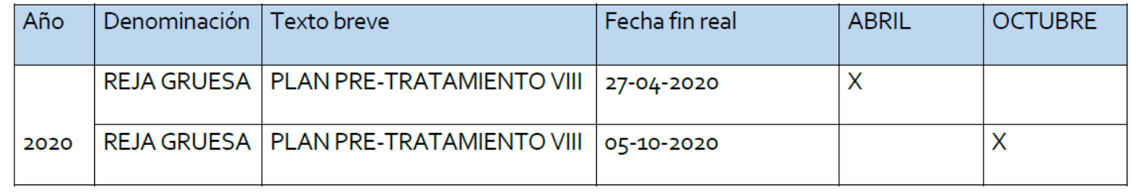

3.3. Se requiere informar planilla desde el año 2019 del caudal mensual de volumen by pass (m3/mes), caudal de tratamiento (m3/mes) (Excel).
Volumenes Totales de Tratmiento y By Pass PTAS Chillán 2019-2020
PTAS | Año | Mes | Volumen By-Pass (m3/mes) | Volumen Tratado (m3/mes)
Chillán | 2019 | 1 | 1.812 | 1.385.714
Chillán | 2019 | 2 | - | 1.205.402
Chillán | 2019 | 3 | 642 | 1.346.647
Chillán | 2019 | 4 | - | 1.268.681
Chillán | 2019 | 5 | 39.854 | 1.345.182
Chillán | 2019 | 6 | 109.515 | 1.619.898
Chillán | 2019 | 7 | 156.919 | 2.050.396
Chillán | 2019 | 8 | 125.156 | 1.846.075
Chillán | 2019 | 9 | 25.703 | 1.700.752
Chillán | 2019 | 10 | 4.708 | 1.462.935
Chillán | 2019 | 11 | 5.564 | 1.345.431
Chillán | 2019 | 12 | - | 1.347.236
Chillán | 2020 | 1 | - | 1.255.573
Chillán | 2020 | 2 | - | 1.117.848
Chillán | 2020 | 3 | 36 | 1.206.572
Chillán | 2020 | 4 | 20.784 | 1.140.729
Chillán | 2020 | 5 | 20.979 | 1.221.620
Chillán | 2020 | 6 | 192.042 | 1.608.633
Chillán | 2020 | 7 | 290.893 | 2.029.450
Chillán | 2020 | 8 | 109.146 | 1.713.291
Chillán | 2020 | 9 | 15.938 | 1.491.414

3.4. Se requiere informar población actual atendida y planilla de cargas máximas diaria de la planta durante año 2020 DBO5/día (Excel)
La población asociada a alcantarillado atendida por la PTAS equivale a 198.234 personas, considerando 72.613 clientes y un índice de hacinamiento de 2,73 habitantes/vivienda según encuesta CASEN 2017.

Las DBO5 registradas para la PTAS corresponden a las realizadas por monitoreos programados, los cuales no son realizados de forma diaria, por lo que se adjunta Anexo con la carga promedio de cada monitoreo.

Cargas Registradas PTAS Chilán 2020
Año | Mes | Día | Carga Media (kg DBO/día)
2020 | 1 | 5 | 8.708
2020 | 1 | 6 | 8.586
2020 | 1 | 7 | 9.822
2020 | 1 | 8 | 16.606
2020 | 1 | 15 | 8.505
2020 | 1 | 19 | 10.571
2020 | 1 | 20 | 8.222
2020 | 1 | 26 | 10.693
2020 | 2 | 3 | 6.759
2020 | 2 | 4 | 11.813
2020 | 2 | 12 | 9.659
2020 | 2 | 13 | 7.808
2020 | 2 | 17 | 9.695
2020 | 2 | 18 | 10.313
2020 | 2 | 19 | 10.722
2020 | 2 | 25 | 9.648
2020 | 3 | 2 | 10.532
2020 | 3 | 3 | 11.403
2020 | 3 | 11 | 4.026
2020 | 3 | 16 | 9.832
2020 | 3 | 17 | 11.810
2020 | 3 | 18 | 7.114
2020 | 3 | 22 | 11.506
2020 | 4 | 1 | 13.017
2020 | 4 | 5 | 9.414
2020 | 4 | 6 | 9.069
2020 | 4 | 12 | 11.720
2020 | 4 | 23 | 13.435
2020 | 4 | 28 | 10.959
2020 | 5 | 4 | 16.700
2020 | 5 | 5 | 9.933
2020 | 5 | 10 | 9.870
2020 | 5 | 11 | 12.630
2020 | 5 | 17 | 10.792
2020 | 5 | 24 | 9.999
2020 | 6 | 1 | 12.124
2020 | 6 | 2 | 12.065
2020 | 6 | 7 | 13.482
2020 | 6 | 15 | 14.578
2020 | 6 | 24 | 5.607
2020 | 6 | 29 | 2.870
2020 | 7 | 1 | 5.349
2020 | 7 | 6 | 6.450
2020 | 7 | 12 | 8.774
2020 | 7 | 16 | 6.813
2020 | 7 | 19 | 6.568
2020 | 7 | 28 | 9.115
2020 | 8 | 3 | 1.761
2020 | 8 | 9 | 7.131
2020 | 8 | 10 | 9.657
2020 | 8 | 18 | 12.658
2020 | 8 | 23 | 17.967
2020 | 8 | 30 | 11.147
2020 | 9 | 1 | 8.029
2020 | 9 | 2 | 6.138
2020 | 9 | 6 | 11.060
2020 | 9 | 14 | 8.977
2020 | 9 | 20 | 6.947
2020 | 9 | 27 | 6.503

IV. Conclusiones
4.1. Respecto del sistema de rejas automático se encuentra fuera de servicio, se informa que es debido a daños producidos por ingreso de sólidos de gran tamaño, hecho que será subsanado el 15 de diciembre de 2020, sin perjuicio de ello el sistema opera manuelmente.

4.2. Respecto de las líneas de impulsión inspeccionadas, se mantiene regimen de cuatro bombas de cabecera en configuración de 3 +1, con capacidad máxima de elevación de 990 l/s siendo consecuente con lo informado en los caudales de casos de fuerza mayor (990 l/segundo de la Adenda 3). Si bien el valor es inferior a lo informado en la Adenda 3 (1.035 l/s), no tiene mayores efectos ya que no se realizan descargas de aguas crudas bajo el nivel informado de 990 l/s.
4.3. Unidad de pretratamiento mantiene área de encapsulado y conducción de gases odorantes a biofiltro, no persibiendose durante la fiscalización olores significativos asociados a la actividad.

4.4. Respecto de la carga día de diseño establecida de 17.850 kg DBO5/día, de llos resultados presentados por la empresa durante el año 2020 no se supera mencionado valor (salvo el 23.08.2020), respecto de la población atendida actualmente es de 198.234 personas lo que es equivalente al diseño aprobado ambientalmente para el mismo año que se estimó para el año 2020 en 198.365 personas.

Registros
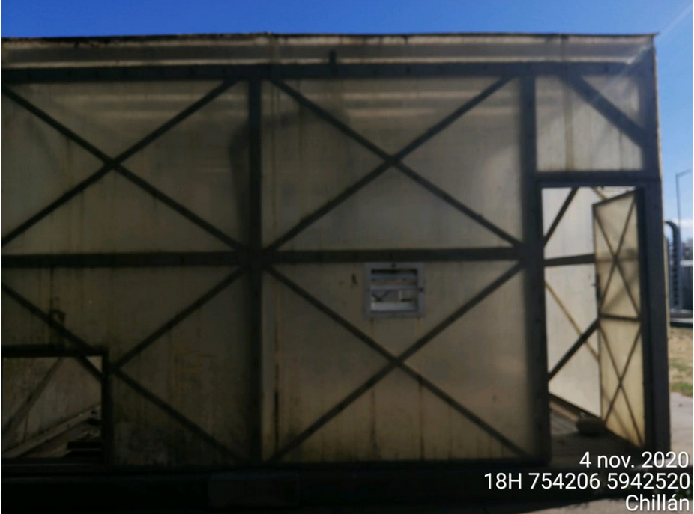 |  |  | 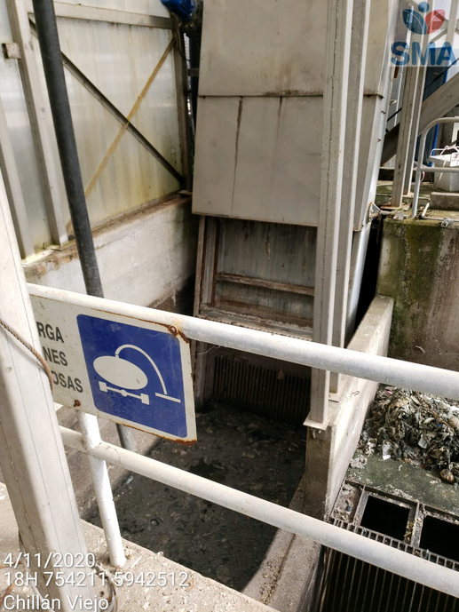
Fotografía 1 | Fecha: 4-11-2020 |  | Fotografía 2 | Fecha: 4-11-2020
Coordenadas DATUM WGS84 HUSO 18 | Coordenada Norte:  594247 m S | Coordenada Este:  754096 m E | Coordenadas DATUM WGS84 HUSO 18 | Coordenada Norte:  594247 m S | Coordenada Este:  754096 m E
Descripción medio de Prueba: Estación 2 Encapsulado sala de PEAS y reja automática. |  |  | Descripción medio de Prueba: Estación 2 Sistema de reja automática PEAS no operativo al momento de la visita
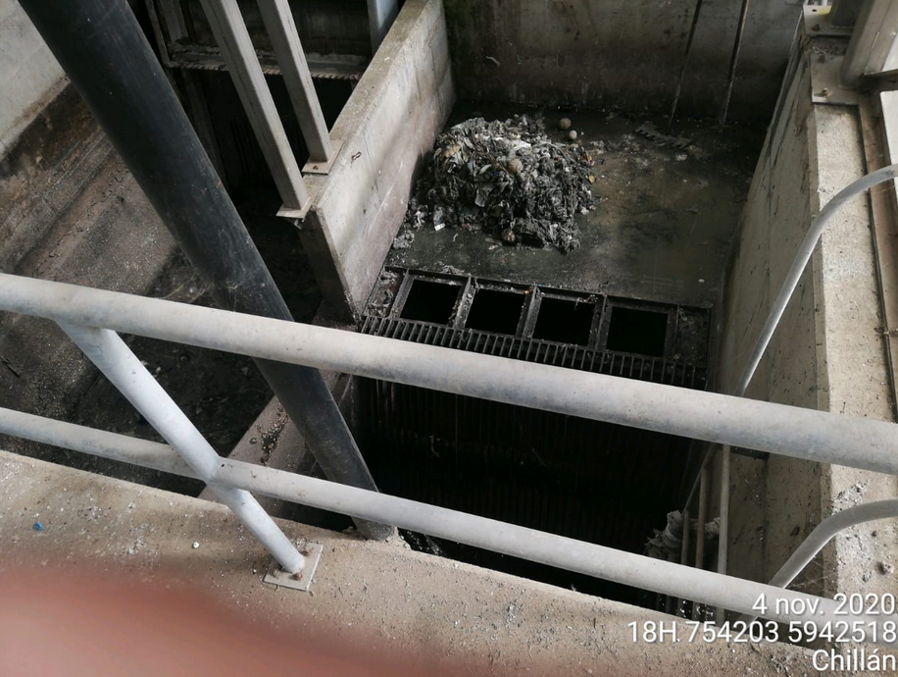 |  |  | 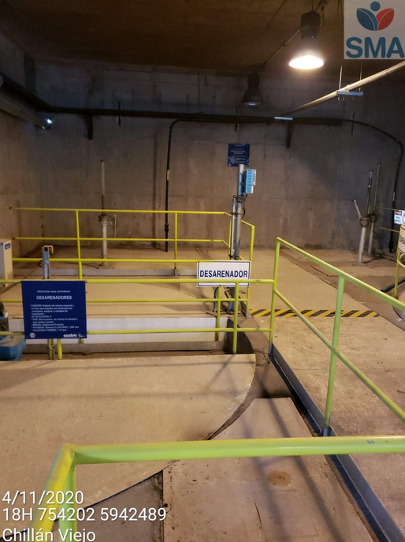
Fotografía 3 | Fecha: 4-11-2020 |  | Fotografía 4 | Fecha: 4-11-2020
Coordenadas DATUM WGS84 HUSO 18 | Coordenada Norte:  594247 m S | Coordenada Este:  754096 m E | Coordenadas DATUM WGS84 HUSO 18 | Coordenada Norte:  594247 m S | Coordenada Este:  754096 m E
Descripción medio de Prueba: Estación 2 Retiro de residuos área de rejas de forma manual sector PEAS |  |  | Descripción medio de Prueba: Estación 3 Sala de desarenadores
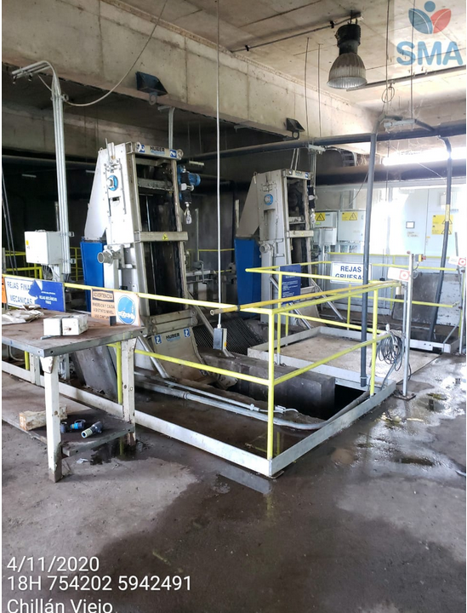 |  |  | 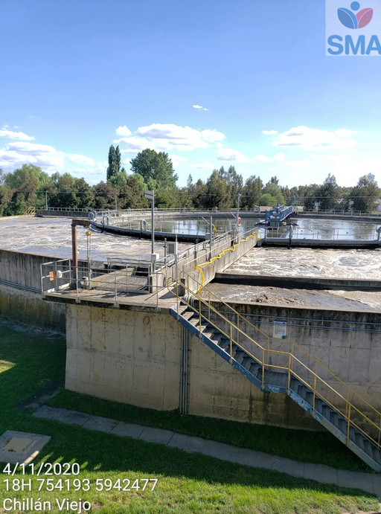
Fotografía 5 | Fecha: 4-11-2020 |  | Fotografía 6 | Fecha: 4-11-2020
Coordenadas DATUM WGS84 HUSO 18 | Coordenada Norte:  594247 m S | Coordenada Este:  754096 m E | Coordenadas DATUM WGS84 HUSO 18 | Coordenada Norte:  594247 m S | Coordenada Este:  754096 m E
Descripción medio de Prueba: Estación 3 Sistemas rejas afluente |  |  | Descripción medio de Prueba: Estación 5 Reactor y clarificador
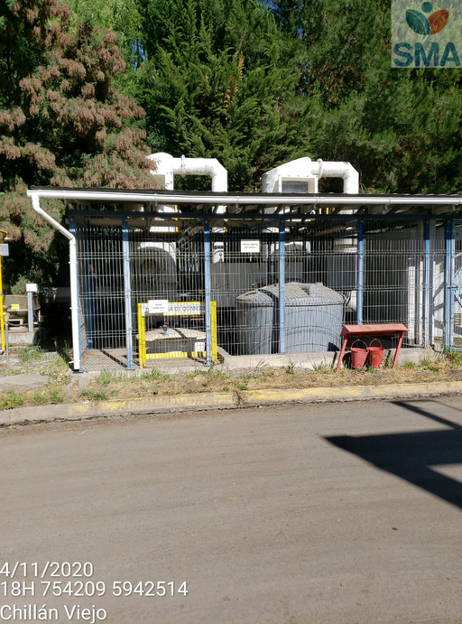 |  |  | 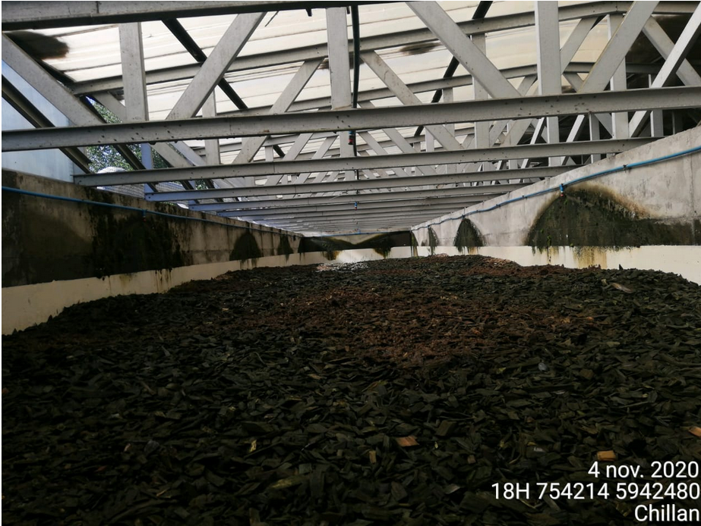
Fotografía 7 | Fecha: 4-11-2020 |  | Fotografía 8 | Fecha: 4-11-2020
Coordenadas DATUM WGS84 HUSO 18 | Coordenada Norte:  594247 m S | Coordenada Este:  754096 m E | Coordenadas DATUM WGS84 HUSO 18 | Coordenada Norte:  594247 m S | Coordenada Este:  754096 m E
Descripción medio de Prueba: Estación 4 Unidad de biofiltro |  |  | Descripción medio de Prueba: Estación 4 Biofiltro con sustrato de chip de pino

Lodos

Número de hecho constatado: 2 |  |  | Estación N°: 3
Documentación entregada: No aplica
I. Exigencias:

RCA N° 302/2014, Extracto Considerando 3.2.3. b "Lodos del sistema de tratamiento La operación de la planta genera residuos sólidos consistentes en lodos provenientes del deshidratado en los decantadores centrífugos y posterior encalado.

En relación a los lodos, la tabla a continuación muestra la producción hasta el fin del periodo de previsión de la planta de tratamiento (Tabla 16 2014: 75 ton semana de lodos a base seca / 2023 : 90 ton base seca/semana. La planta cuenta con un sistema de encalado de lodos para su estabilización. Este sistema recibe los lodos directamente desde los filtros de banda y decantador centrífugo (sistema de deshidratado) en donde, por medio de un tornillo sin fin, los lodos son mezclados con cal – la cual será almacenada en un silo y aplicada mediante un dosificador al sistema mezclador – para luego ser impulsados hacia un contenedor y transportados hacia la cancha de secado o directamente a un sitio de disposición final autorizado.

Cabe indicar que el proyecto contempla unidades de respaldo de la encaladora y tornillo transportador de lodos. El proyecto de ingeniería que da cuenta del almacenamiento, tratamiento, transporte y disposición final de los aspectos sanitarios de la aplicación de lodos al suelo (aplicación benéfica de lodos en suelo forestal, agrícola y/o degradado), se encuentra aprobado por la Autoridad Sanitaria, mediante Resolución N° 008099, de fecha 16 de Noviembre del 2011 “.
II. Hechos

2.1. Estación 3 - Edificio de pretratamiento.

Se visita edificio de pretratamiento, área de rejas finas, desarenador, centrifugas y rotofiltro de lodos, durante la actividad se realiza encalado y carga de lodos con alrededor de 80% de contenido de humedad, sin observar presencia de vectores. Edificio de pretratamiento mantiene sectores abiertos y también líneas de conducción de gases odorantes al sistema de biofiltro.
En el mismo edificio se realiza centrifugado y encalado de lodos con salidas de +/- 60% de contenido de humedad, estos son trasladados en carro abierto a un área de secado abierta en el sector sur de la instalación sobre una loza impermeable de hormigón, la que visitada no presente vectores ni olores significativos. Se informa que el galpón de lodos está en proceso de reparación de piso, por ello los lodos se disponen provisoriamente en cancha abierta, los volúmenes diarios son del orden de +/- 78 ton, los cuales son retirados ante estas circunstancias diariamente para ser dispuesto en predios forestales, según condiciones establecidas por la aprobación ambiental.
III. Análisis de información Carta SGRM 1792/20 de fecha 20.11.2020 que da respuesta Acta de Fiscalización 4.11.2020.

3.1. Informar programa de reparación de galpón de lodos y fecha de puesta en operación.
El daño constatado en la fiscalización al radier del galpón de lodos, fue reparado con fecha 12 de Noviembre, tal como se evidencia en la siguiente figura:
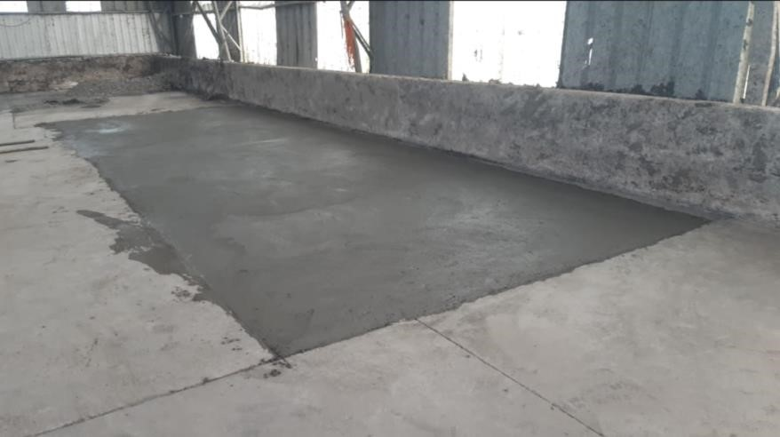
Foto 10
IV. Conclusiones
Sin comentarios, se han subsanado observaciones y galpón de lodos vuelve a su uso normal.
Registros
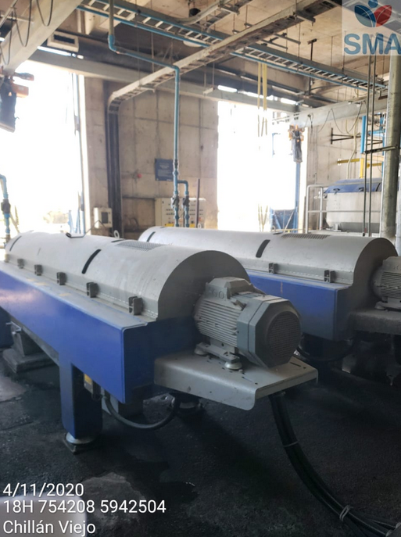 |  |  |  |  |  |  | 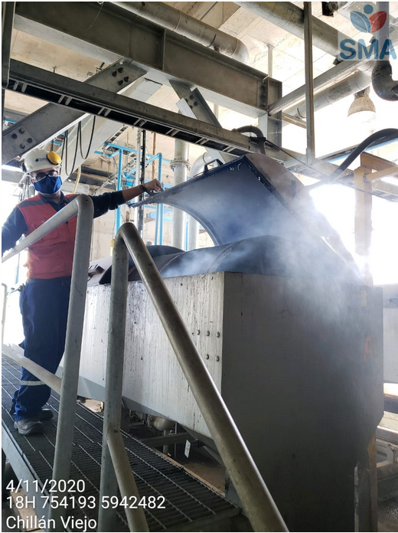
Fotografía 11 |  | Fecha: 4-11-2020 |  |  |  |  | Fotografía 12 |  | Fecha: 4-11-2020
Coordenadas DATUM WGS84 HUSO 18 |  | Coordenada Norte:  594247 m S |  |  | Coordenada Este:  754096 m E |  | Coordenadas DATUM WGS84 HUSO 18 |  | Coordenada Norte:  594247 m S |  | Coordenada Este:  754096 m E
Descripción medio de Prueba: Estación 3 Sistema de centrifugas |  |  |  |  |  |  | Descripción medio de Prueba: Estación 3 Sistema de rotofiltro
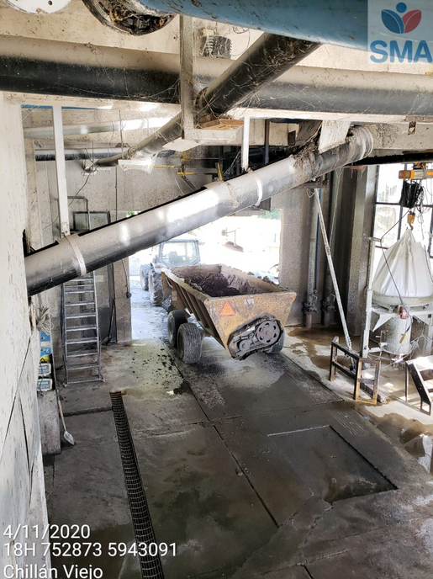 |  |  |  |  |  | 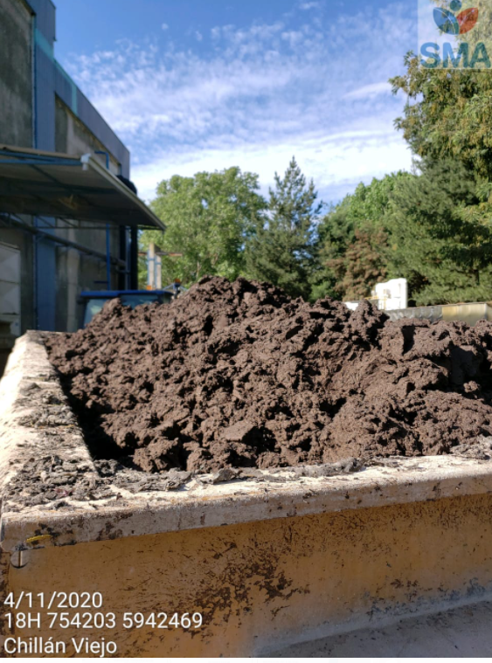
Fotografía 13 | Fecha: 4-11-2020 |  |  |  |  | Fotografía 14 |  | Fecha: 4-11-2020
Coordenadas DATUM WGS84 HUSO 18 | Coordenada Norte:  594247 m S |  |  | Coordenada Este:  754096 m E |  | Coordenadas DATUM WGS84 HUSO 18 |  | Coordenada Norte:  594247 m S |  | Coordenada Este:  754096 m E
Descripción medio de Prueba: Estación 3 Sala de encalado y carga de lodos |  |  |  |  |  | Descripción medio de Prueba: Estación 3 Lodo desde sala de carga

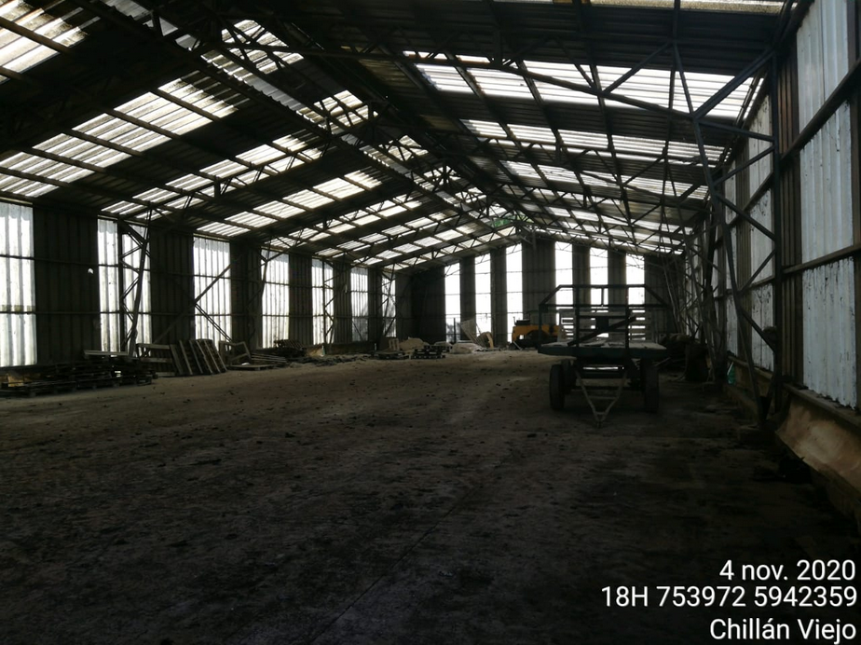 |  |  | 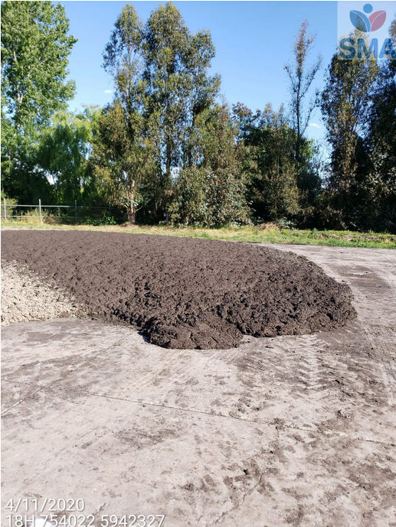
Fotografía 15 | Fecha: 4-11-2020 |  | Fotografía 16 | Fecha: 4-11-2020
Coordenadas DATUM WGS84 HUSO 18 | Coordenada Norte:  594247 m S | Coordenada Este:  754096 m E | Coordenadas DATUM WGS84 HUSO 18 | Coordenada Norte:  594247 m S | Coordenada Este:  754096 m E
Descripción medio de Prueba: Estación 7 Galpón de acopio techado de lodos |  |  | Descripción medio de Prueba: Estación 7 Cancha abierta de acopio de lodos

Efluente y disposición final

Número de hecho constatado: 2 | Estación N°: 6 y 7
Documentación entregada: No aplica
I. Exigencias:

RCA N° 302/2014, Extracto Considerando 3.1.2.1. c Programa de monitoreo cuerpo receptor. Cuerpo receptor, el proyecto no contempla modificación en las obras de descarga de la planta de tratamiento ni del curso receptor. El actual curso receptor del efluente de la PTAS es el estero Las Toscas. Programa monitoreo cuerpo receptor , actualmente se lleva a cabo un programa de monitoreo en el cuerpo receptor que contempla dos estaciones de monitoreo, 20 m aguas arriba y 100 m aguas abajo, con una frecuencia de 4 veces por mes, los parametros de control son CF, pH, DBO5, DQO, SST, NKT y PT.

RCA N° 302/2014, Extracto Considerando 4.1. Fauna ictica Ley 18.891/89 el efluente mantendrá un limite de cloro libre residual de 0,5 mg/l. Anexo 8 d ela DIA mediciones 4 veces por mes, los parametros controlados CF, pH, DBO5, DQO, SST, NTK. Se plantea continuar con dicho monitoreo 2 veces al mes. Dichos monitoreos serán enviados a la Superintendencia del Medio Ambiente, con copia a SENAPESCA y la DGA.

Adenda 3. Respuesta 4: Valor límite de cloro libre residual 0,5 mg/l.

II. Hechos

2.1. Estación 6 – Sistema de desinfección.

Revisada la línea de desinfección, al momento de la visita se aplica cloro (Cl2), en dosis de 2-3 mg/l, para la cual existe una sala de acumulación de 8 TK de 1.000 kilos cada uno. La sala se encuentra con ventilación forzada y regimen de control de temperatura.

Planta de tratamiento de aguas servidas al momento de la visita se encuentra en operación con un caudal instantáneo de su efluente de 681 l/segundo.

En sl sector se procede a tomar una muestra de cloro libre residual, la que arroja valor de 0,1 mg/l.

2.2. Estación 7 – Efluente y disposición final.

Finalmente se visita línea de efluente, el que descarga en el estero las Toscas, donde existe abundante espuma la que mantiene una columna de más de 300 mm, especialmente aguas arriba de la mezcla, toda vez que la descarga es del tipo área, generándose posteriormente una pluma de espuma de menor intensidad aguas abajo.

III. Análisis de información Carta SGRM 1792/20 de fecha 20.11.2020 que da respuesta Acta de Fiscalización 4.11.2020.

3.1. Informar medidas a adoptar, con el fin de evitar columnas de espuma en la mezcla de efluente con cuerpo receptor.
El poder espumógeno del efluente cumple con parámetros normativos de D.S. 90 (datos 2020 en anexo) y la acumulación evidenciada en fiscalización se debe principalmente a que la descarga es de tipo aérea. Se realizarán inspecciones diarias de la descarga y en el caso de detectarse la presencia de espuma se llevará a cabo limpieza de la zona.

3.2. Registro de poder espumógeno del efluente durante el año 2020 (Excel)
Registros Poder Espumógeno Efluente PTAS Chillán 2020
Servicio | Punto | Fech. Mues. | Nro. Muestra | Causa | Poder espumógeno (mg/l)
Chillán | Efluente | 05-01-2020 | 2880241 | Programa | <2
Chillán | Efluente | 06-01-2020 | 2882187 | Programa | <2
Chillán | Efluente | 07-01-2020 | 2884611 | Programa | <2
Chillán | Efluente | 15-01-2020 | 2906265 | Programa | <2
Chillán | Efluente | 16-01-2020 | 2907759 | Programa | <2
Chillán | Efluente | 20-01-2020 | 2922757 | Programa | <2
Chillán | Efluente | 19-01-2020 | 2916219 | Programa | <2
Chillán | Efluente | 21-01-2020 | 2924736 | Programa | <2
Chillán | Efluente | 22-01-2020 | 2926501 | Programa | <2
Chillán | Efluente | 26-01-2020 | 2931889 | Programa | <2
Chillán | Efluente | 27-01-2020 | 2937609 | Programa | <2
Chillán | Efluente | 28-01-2020 | 2940772 | Programa | <2
Chillán | Efluente | 03-02-2020 | 2949750 | Programa | <2
Chillán | Efluente | 04-02-2020 | 2951561 | Programa | <2
Chillán | Efluente | 05-02-2020 | 2953722 | Programa | <2
Chillán | Efluente | 12-02-2020 | 2968000 | Programa | <2
Chillán | Efluente | 13-02-2020 | 2968936 | Programa | <2
Chillán | Efluente | 17-02-2020 | 2973754 | Programa | <2
Chillán | Efluente | 18-02-2020 | 2978786 | Programa | <2
Chillán | Efluente | 19-02-2020 | 2980864 | Programa | <2
Chillán | Efluente | 20-02-2020 | 2982371 | Programa | <2
Chillán | Efluente | 25-02-2020 | 2988147 | Programa | <2
Chillán | Efluente | 26-02-2020 | 2999637 | Programa | <2
Chillán | Efluente | 27-02-2020 | 3002023 | Programa | <2
Chillán | Efluente | 02-03-2020 | 3007649 | Programa | <2
Chillán | Efluente | 03-03-2020 | 3009089 | Programa | <2
Chillán | Efluente | 04-03-2020 | 3012019 | Programa | <2
Chillán | Efluente | 08-03-2020 | 3015871 | Programa | <2
Chillán | Efluente | 11-03-2020 | 3030344 | Programa | <2
Chillán | Efluente | 12-03-2020 | 3031780 | Programa | <2
Chillán | Efluente | 16-03-2020 | 3036383 | Programa | <2
Chillán | Efluente | 17-03-2020 | 3038150 | Programa | <2
Chillán | Efluente | 18-03-2020 | 3039703 | Programa | <2
Chillán | Efluente | 22-03-2020 | 3047303 | Programa | <2
Chillán | Efluente | 23-03-2020 | 3048965 | Programa | <2
Chillán | Efluente | 24-03-2020 | 3050108 | Programa | <2
Chillán | Efluente | 01-04-2020 | 3069362 | Programa | <2
Chillán | Efluente | 05-04-2020 | 3071986 | Programa | <2
Chillán | Efluente | 06-04-2020 | 3073806 | Programa | <2
Chillán | Efluente | 12-04-2020 | 3085276 | Programa | <2
Chillán | Efluente | 13-04-2020 | 3087167 | Programa | <2
Chillán | Efluente | 14-04-2020 | 3088522 | Programa | <2
Chillán | Efluente | 15-04-2020 | 3091072 | Programa | <2
Chillán | Efluente | 22-04-2020 | 3111977 | Programa | <2
Chillán | Efluente | 23-04-2020 | 3115108 | Programa | <2
Chillán | Efluente | 27-04-2020 | 3120313 | Programa | <2
Chillán | Efluente | 28-04-2020 | 3121694 | Programa | <2
Chillán | Efluente | 29-04-2020 | 3123090 | Programa | <2
Chillán | Efluente | 04-05-2020 | 3127866 | Programa | <2
Chillán | Efluente | 05-05-2020 | 3129511 | Programa | <2
Chillán | Efluente | 06-05-2020 | 3130815 | Programa | <2
Chillán | Efluente | 10-05-2020 | 3140573 | Programa | <2
Chillán | Efluente | 11-05-2020 | 3144081 | Programa | <2
Chillán | Efluente | 12-05-2020 | 3146345 | Programa | <2
Chillán | Efluente | 17-05-2020 | 3152821 | Programa | <2
Chillán | Efluente | 18-05-2020 | 3154686 | Programa | <2
Chillán | Efluente | 19-05-2020 | 3159459 | Programa | <2
Chillán | Efluente | 24-05-2020 | 3164160 | Programa | <2
Chillán | Efluente | 25-05-2020 | 3166100 | Programa | <2
Chillán | Efluente | 26-05-2020 | 3177254 | Programa | <2
Chillán | Efluente | 01-06-2020 | 3185065 | Programa | <2
Chillán | Efluente | 02-06-2020 | 3186489 | Programa | <2
Chillán | Efluente | 03-06-2020 | 3187947 | Programa | <2
Chillán | Efluente | 07-06-2020 | 3192947 | Programa | <2
Chillán | Efluente | 08-06-2020 | 3200790 | Programa | <2
Chillán | Efluente | 09-06-2020 | 3202658 | Programa | <2
Chillán | Efluente | 15-06-2020 | 3211650 | Programa | <2
Chillán | Efluente | 16-06-2020 | 3215081 | Programa | <2
Chillán | Efluente | 17-06-2020 | 3217421 | Programa | <2
Chillán | Efluente | 24-06-2020 | 3230801 | Programa | <2
Chillán | Efluente | 25-06-2020 | 3233049 | Programa | <2
Chillán | Efluente | 29-06-2020 | 3243816 | Programa | <2
Chillán | Efluente | 01-07-2020 | 3247777 | Programa | <2
Chillán | Efluente | 02-07-2020 | 3249420 | Programa | <2
Chillán | Efluente | 06-07-2020 | 3255369 | Programa | <2
Chillán | Efluente | 07-07-2020 | 3256825 | Programa | <2
Chillán | Efluente | 12-07-2020 | 3265372 | Programa | <2
Chillán | Efluente | 13-07-2020 | 3269161 | Programa | <2
Chillán | Efluente | 16-07-2020 | 3274506 | Programa | <2
Chillán | Efluente | 19-07-2020 | 3279460 | Programa | <2
Chillán | Efluente | 20-07-2020 | 3281550 | Programa | <2
Chillán | Efluente | 28-07-2020 | 3301747 | Programa | <2
Chillán | Efluente | 29-07-2020 | 3305095 | Programa | <2
Chillán | Efluente | 30-07-2020 | 3306171 | Programa | <2
Chillán | Efluente | 05-08-2020 | 3313923 | Programa | <2
Chillán | Efluente | 06-08-2020 | 3315513 | Programa | <2
Chillán | Efluente | 10-08-2020 | 3324709 | Programa | <2
Chillán | Efluente | 09-08-2020 | 3322641 | Programa | <2
Chillán | Efluente | 11-08-2020 | 3326546 | Programa | <2
Chillán | Efluente | 17-08-2020 | 3337281 | Programa | <2
Chillán | Efluente | 18-08-2020 | 3343134 | Programa | <2
Chillán | Efluente | 19-08-2020 | 3344564 | Programa | <2
Chillán | Efluente | 23-08-2020 | 3348773 | Programa | <2
Chillán | Efluente | 24-08-2020 | 3350985 | Programa | <2
Chillán | Efluente | 25-08-2020 | 3354154 | Programa | <2
Chillán | Efluente | 30-08-2020 | 3369666 | Programa | <2
Chillán | Efluente | 01-09-2020 | 3372655 | Programa | <2
Chillán | Efluente | 02-09-2020 | 3374113 | Programa | <2
Chillán | Efluente | 06-09-2020 | 3379483 | Programa | <2
Chillán | Efluente | 07-09-2020 | 3384033 | Programa | <2
Chillán | Efluente | 08-09-2020 | 3387119 | Programa | <2
Chillán | Efluente | 14-09-2020 | 3401963 | Programa | <2
Chillán | Efluente | 15-09-2020 | 3403596 | Programa | <2
Chillán | Efluente | 20-09-2020 | 3408451 | Programa | <2
Chillán | Efluente | 21-09-2020 | 3410474 | Programa | <2
Chillán | Efluente | 22-09-2020 | 3412873 | Programa | <2
Chillán | Efluente | 27-09-2020 | 3427269 | Programa | <2
Chillán | Efluente | 28-09-2020 | 3428627 | Programa | <2
Chillán | Efluente | 01-10-2020 | 3436162 | Programa | <2
Chillán | Efluente | 04-10-2020 | 3437948 | Programa | <2
Chillán | Efluente | 08-10-2020 | 3448858 | Programa | <2
Chillán | Efluente | 12-10-2020 | 3451431 | Programa | <2
Chillán | Efluente | 13-10-2020 | 3456272 | Programa | <2
Chillán | Efluente | 14-10-2020 | 3459414 | Programa | <2
Chillán | Efluente | 18-10-2020 | 3464216 | Programa | <2
Chillán | Efluente | 19-10-2020 | 3469056 | Programa | <2
Chillán | Efluente | 21-10-2020 | 3472337 | Programa | <2
Chillán | Efluente | 25-10-2020 | 3476621 | Programa | <2
Chillán | Efluente | 28-10-2020 | 3493584 | Programa | <2
Chillán | Efluente | 29-10-2020 | 3496366 | Programa | <2
Chillán | Efluente | 01-11-2020 | 3498440 | Programa | <2
Chillán | Efluente | 02-11-2020 | 3500645 | Programa | <2

3.3. Informar resultados del programa de monitoreo de cuerpo receptor de los años 2019 y 2020, y que dice relación con el cumplimiento de la NCh 1333.
Registro monitoreos cuerpo receptor estero Las Toscas 2019-2020.
Monitoreos Cuerpo Receptor PTAS Chillán 2019-2020
Punto | Fecha Muestreo | CF (NMP/100 ml) | DBO (mg/l) | DQO (mg/l) | NKT (mg/l) | pH | PT (mg/l) | SST (mg/l) | TTE
CURSO RECEPTOR AGUAS ABAJO | 02-01-2019 | -2 | 9,17 | 18 | 13,3 | 7,08 | 0,86 | -5 | 16,9
CURSO RECEPTOR AGUAS ABAJO | 16-01-2019 | 300 | 8,95 | 13 | 9,7 | 7,05 | 0,87 | 6,8 | 19,5
CURSO RECEPTOR AGUAS ARRIBA | 02-01-2019 | 1300 | 5,9 | 10 | -0,2 | 7,25 | -0,5 | -5 | 16
CURSO RECEPTOR AGUAS ARRIBA | 16-01-2019 | 1100 | 8,95 | 10 | 0,4 | 7,02 | 0,51 | -5 | 17,1
Curso Receptor 2 Km aguas abajo | 02-01-2019 | 8 | 9,63 | 20 | 11,2 | 7,29 | 0,63 | -5 | 18,7
Curso Receptor 2 Km aguas abajo | 16-01-2019 | 30 | 9,35 | 15 | 9,4 | 7,38 | 0,81 | 5,8 | 19,7
CURSO RECEPTOR AGUAS ABAJO | 04-02-2019 | -2 | 10,45 | 16 | 14,5 | 6,69 | 1,37 | -5 | 21,6
CURSO RECEPTOR AGUAS ABAJO | 20-02-2019 | -2 | 20,8 | 42 | 15,3 | 7,66 | 1,62 | 5,9 | 20,4
CURSO RECEPTOR AGUAS ARRIBA | 04-02-2019 | 500 | 7 | 10 | -0,2 | 6,89 | -0,5 | -5 | 19,7
CURSO RECEPTOR AGUAS ARRIBA | 20-02-2019 | 1300 | 13,23 | 20 | -0,2 | 7,58 | -0,5 | -5 | 18,8
Curso Receptor 2 Km aguas abajo | 04-02-2019 | -2 | 8,95 | 17 | 16,4 | 6,55 | 1,53 | -5 | 21,7
Curso Receptor 2 Km aguas abajo | 20-02-2019 | 8 | 23,97 | 41 | 14,1 | 7,56 | 1,13 | -5 | 20,1
CURSO RECEPTOR AGUAS ABAJO | 04-03-2019 | 11 | 14,8 | 28 | 23,1 | 7,81 | 21,23 | 5,6 | 18,1
CURSO RECEPTOR AGUAS ABAJO | 19-03-2019 | -2 | 9,95 | 18 | 19,1 | 7,86 | 1,69 | 37 | 15,7
CURSO RECEPTOR AGUAS ARRIBA | 04-03-2019 | 2200 | 7,35 | 10 | -0,2 | 7,92 | -0,5 | -5 | 15,2
CURSO RECEPTOR AGUAS ARRIBA | 19-03-2019 | 9000 | 9,1 | 10 | 11,6 | 8,1 | 1,08 | -5 | 12,1
Curso Receptor 2 Km aguas abajo | 04-03-2019 | 30 | 13,45 | 28 | 20,9 | 7,63 | 0,97 | 6,8 | 17,9
Curso Receptor 2 Km aguas abajo | 19-03-2019 | -2 | 8,75 | 16 | 16,4 | 7,8 | -0,5 | -5 | 16,3
CURSO RECEPTOR AGUAS ABAJO | 02-04-2019 | 16000 | 17,43 | 36 | 1,6 | 7,92 | 1,14 | 7,9 | 16,5
CURSO RECEPTOR AGUAS ABAJO | 17-04-2019 | 1100 | 12,73 | 27 | 8,2 | 7,53 | -0,5 | 6,4 | 16,5
CURSO RECEPTOR AGUAS ARRIBA | 02-04-2019 | 2400 | 12,87 | 26 | -0,2 | 7,92 | 0,53 | 6,8 | 14,7
CURSO RECEPTOR AGUAS ARRIBA | 17-04-2019 | 5000 | 11,13 | 14 | -0,2 | 7,65 | -0,5 | 5,6 | 14,3
Curso Receptor 2 Km aguas abajo | 02-04-2019 | 800 | 17,13 | 36 | 1 | 7,84 | 0,74 | 5,9 | 16,3
Curso Receptor 2 Km aguas abajo | 17-04-2019 | 170 | 10,83 | 18 | 9,5 | 7,53 | -0,5 | 5,2 | 16,6
CURSO RECEPTOR AGUAS ABAJO | 06-05-2019 | -2 | 10,83 | 17 | 8,1 | 7,36 | -0,5 | -5 | 16,1
CURSO RECEPTOR AGUAS ABAJO | 15-05-2019 | 170 | 7,5 | 14 | 6,4 | 7,64 | -0,5 | -5 | 16,2
CURSO RECEPTOR AGUAS ARRIBA | 06-05-2019 | 2400 | 8,75 | 10 | -0,2 | 7,48 | -0,5 | 5,1 | 14,1
CURSO RECEPTOR AGUAS ARRIBA | 15-05-2019 | 5000 | 8,75 | 11 | 0,8 | 7,37 | -0,5 | -5 | 15,5
Curso Receptor 2 Km aguas abajo | 06-05-2019 | -2 | 9,3 | 17 | 6,9 | 7,4 | -0,5 | 5,2 | 16,8
Curso Receptor 2 Km aguas abajo | 15-05-2019 | 1700 | 9,2 | 18 | 10,6 | 7,35 | -0,5 | -5 | 15,9
CURSO RECEPTOR AGUAS ABAJO | 12-06-2019 | 800 | 10,83 | 20 | 2,1 | 7,2 | 0,63 | 7 | 14,2
CURSO RECEPTOR AGUAS ABAJO | 19-06-2019 | -2 | 13,17 | 26 | 8 | 7,2 | 1,84 | 6,7 | 13,1
CURSO RECEPTOR AGUAS ARRIBA | 12-06-2019 | 16000 | 8,75 | 10 | -0,2 | 8,07 | -0,5 | -5 | 11
CURSO RECEPTOR AGUAS ARRIBA | 19-06-2019 | 1300 | 8,95 | 14 | -0,2 | 7,8 | -0,5 | -5 | 10,9
Curso Receptor 2 Km aguas abajo | 12-06-2019 | 800 | 15,97 | 22 | 2,2 | 7,38 | 1,13 | 10,6 | 13,6
Curso Receptor 2 Km aguas abajo | 19-06-2019 | 30 | 13,53 | 27 | 8,1 | 7,47 | 1,75 | 7,4 | 11,9
CURSO RECEPTOR AGUAS ABAJO | 01-07-2019 | 23 | 9,75 | 16 | 1,3 | 7,37 | 0,55 | 21,4 | 13
CURSO RECEPTOR AGUAS ABAJO | 17-07-2019 | 220 | 7,7 | 12 | 5,4 | 7,37 | -0,5 | 5,4 | 13,5
CURSO RECEPTOR AGUAS ARRIBA | 01-07-2019 | 16000 | 11,67 | 21 | 1,5 | 7,56 | 0,76 | 10,7 | 9
CURSO RECEPTOR AGUAS ARRIBA | 17-07-2019 | 2400 | 11,23 | 14 | 0,3 | 7,66 | -0,5 | -5 | 10,5
Curso Receptor 2 Km aguas abajo | 01-07-2019 | 23 | 12,17 | 20 | 1,9 | 7,09 | 0,54 | 16,6 | 11,7
Curso Receptor 2 Km aguas abajo | 17-07-2019 | 230 | 9,2 | 13 | 5,4 | 7,3 | -0,5 | 5,2 | 12,6
CURSO RECEPTOR AGUAS ABAJO | 05-08-2019 | 130 | 15,97 | 38 | 2,8 | 7,6 | 0,52 | 7,6 | 13
CURSO RECEPTOR AGUAS ABAJO | 19-08-2019 | 16000 | 12,3 | 34 | 6,3 | 6,96 | -0,5 | 15 | 13,1
CURSO RECEPTOR AGUAS ARRIBA | 05-08-2019 | 9000 | 12,73 | 30 | 0,2 | 7,75 | -0,5 | -5 | 7,9
CURSO RECEPTOR AGUAS ARRIBA | 19-08-2019 | 16000 | 9,1 | 14 | 1,4 | 7,58 | -0,5 | 7,3 | 9,9
Curso Receptor 2 Km aguas abajo | 05-08-2019 | 170 | 16,13 | 36 | 3 | 7,43 | 0,58 | 8,3 | 11,1
Curso Receptor 2 Km aguas abajo | 19-08-2019 | 9000 | 14,97 | 29 | 4,9 | 7,63 | -0,5 | 16,2 | 10,2
CURSO RECEPTOR AGUAS ABAJO | 02-09-2019 | -2 | 8,95 | 17 | 5,7 | 7,87 | -0,5 | -5 | 13,1
CURSO RECEPTOR AGUAS ABAJO | 13-09-2019 | 50 | 8,75 | 12 | 6,3 | 7,6 | 0,68 | 5,8 | 13,4
CURSO RECEPTOR AGUAS ARRIBA | 02-09-2019 | 9000 | 8,95 | 13 | -0,2 | 7,74 | 0,53 | -5 | 8,1
CURSO RECEPTOR AGUAS ARRIBA | 13-09-2019 | 5000 | 8,95 | 10 | 2,5 | 7,96 | -0,5 | 5,9 | 9,3
Curso Receptor 2 Km aguas abajo | 02-09-2019 | -2 | 8,75 | 15 | 9 | 7,6 | 0,73 | -5 | 11,7
Curso Receptor 2 Km aguas abajo | 13-09-2019 | 1300 | 11,53 | 22 | -0,2 | 7,73 | -0,5 | -5 | 11,9
CURSO RECEPTOR AGUAS ABAJO | 01-10-2019 | 700 | 12,57 | 19 | 15,3 | 7,87 | 0,69 | 8 | 13,6
CURSO RECEPTOR AGUAS ABAJO | 15-10-2019 | 230 | 11,67 | 18 | 17,4 | 8,01 | 1,07 | 6,7 | 14,3
CURSO RECEPTOR AGUAS ARRIBA | 01-10-2019 | 16000 | 8,95 | 10 | 1,5 | 7,91 | -0,5 | 13,4 | 8,3
CURSO RECEPTOR AGUAS ARRIBA | 15-10-2019 | 16000 | 10,97 | 16 | 1,1 | 7,96 | -0,5 | 10,2 | 10,9
Curso Receptor 2 Km aguas abajo | 01-10-2019 | 300 | 9,1 | 10 | 1,4 | 7,69 | -0,5 | 6 | 9,1
Curso Receptor 2 Km aguas abajo | 15-10-2019 | 500 | 9,1 | 10 | 2 | 7,88 | -0,5 | 8 | 11,5
CURSO RECEPTOR AGUAS ABAJO | 04-11-2019 | -2 | 14,73 | 31 | 12,3 | 7,15 | -0,5 | 7,7 | 17
CURSO RECEPTOR AGUAS ABAJO | 18-11-2019 | -2 | 8,97 | 22 | 26,7 | 7,57 | 0,87 | 5,8 | 17,9
CURSO RECEPTOR AGUAS ARRIBA | 04-11-2019 | 2400 | 10,83 | 17 | 0,4 | 6,98 | -0,5 | 7,8 | 15,3
CURSO RECEPTOR AGUAS ARRIBA | 18-11-2019 | 1300 | 9,03 | 10 | -0,2 | 7,8 | 0,68 | -5 | 15,6
Curso Receptor 2 Km aguas abajo | 04-11-2019 | 350 | 15 | 29 | 8,3 | 7,19 | -0,5 | -5 | 16
Curso Receptor 2 Km aguas abajo | 18-11-2019 | -2 | 9,5 | 10 | 0,8 | 7,47 | -0,5 | -5 | 17,5
CURSO RECEPTOR AGUAS ABAJO | 02-12-2019 | -2 | 12,07 | 22 | 4,1 | 7,47 | -0,5 | 10,3 | 20,1
CURSO RECEPTOR AGUAS ABAJO | 16-12-2019 | 23 | 8,73 | 15 | 13,4 | 7,51 | 3,37 | -5 | 18,5
CURSO RECEPTOR AGUAS ARRIBA | 02-12-2019 | 16000 | 11,97 | 14 | 0,4 | 7,54 | -0,5 | 12,8 | 17
CURSO RECEPTOR AGUAS ARRIBA | 16-12-2019 | 1300 | 7,8 | 10 | 1,5 | 7,44 | 4,53 | -5 | 16,5
Curso Receptor 2 Km aguas abajo | 02-12-2019 | 170 | 12,23 | 17 | 1,5 | 7,21 | -0,5 | 7 | 18,6
Curso Receptor 2 Km aguas abajo | 16-12-2019 | 4 | 8,67 | 10 | 6,6 | 7,42 | 9,32 | 277 | 18,2
CURSO RECEPTOR AGUAS ABAJO | 06-01-2020 | 17 | 8,93 | 19 | 17,7 | 7,61 | 2,42 | -5 | 20,9
CURSO RECEPTOR AGUAS ABAJO | 20-01-2020 | 22 | 9,1 | 27 | 28,5 | 7,68 | 1,24 | -5 | 21,7
CURSO RECEPTOR AGUAS ARRIBA | 06-01-2020 | 3000 | 7,6 | 10 | -0,2 | 7,65 | 0,89 | -5 | 16,7
CURSO RECEPTOR AGUAS ARRIBA | 20-01-2020 | 800 | 6,25 | 11 | 0,8 | 7,53 | -0,5 | -5 | 19,3
Curso Receptor 2 Km aguas abajo | 06-01-2020 | 50 | 8,67 | 22 | 11,8 | 7,51 | 2,51 | 5,4 | 18,9
Curso Receptor 2 Km aguas abajo | 20-01-2020 | 4 | 8,03 | 16 | 21 | 7,49 | 1,29 | -5 | 21
CURSO RECEPTOR AGUAS ABAJO | 03-02-2020 | 17 | 8,63 | 28 | 23,4 | 7,37 | -0,5 | -5 | 21,7
CURSO RECEPTOR AGUAS ABAJO | 17-02-2020 | 5000 | 10,37 | 26 | 13,7 | 7,54 | 3,37 | -5 | 20,2
CURSO RECEPTOR AGUAS ARRIBA | 03-02-2020 | 230 | 8,47 | 10 | 0,3 | 7,2 | -0,5 | -5 | 16,7
CURSO RECEPTOR AGUAS ARRIBA | 17-02-2020 | 300 | 7,63 | 11 | 0,7 | 7,67 | -0,5 | -5 | 17,6
Curso Receptor 2 Km aguas abajo | 03-02-2020 | 30 | 8,7 | 27 | 19,7 | 7,2 | -0,5 | -5 | 19,3
Curso Receptor 2 Km aguas abajo | 17-02-2020 | 23 | 10,13 | 26 | 15,4 | 7,44 | 1,75 | -5 | 19,9
CURSO RECEPTOR AGUAS ABAJO | 11-03-2020 | 300 | 22,6 | 51 | 12,2 | 7,57 | 1,02 | 6 | 22,7
CURSO RECEPTOR AGUAS ABAJO | 24-03-2020 | 500 | 11,8 | 22 | 2,7 | 7,41 | -0,5 | 5 | 17,8
CURSO RECEPTOR AGUAS ARRIBA | 11-03-2020 | 230 | 5,7 | 10 | -0,2 | 7,42 | -0,5 | -5 | 16,9
CURSO RECEPTOR AGUAS ARRIBA | 24-03-2020 | 2400 | 8,75 | 10 | -0,2 | 7,38 | -0,5 | 5,7 | 17
Curso Receptor 2 Km aguas abajo | 11-03-2020 | 80 | 17,53 | 38 | 14,4 | 7,47 | -0,5 | 6,5 | 20,7
Curso Receptor 2 Km aguas abajo | 31-03-2020 | 80 | 8,95 | 14 | 8,6 | 7,54 | 2,05 | -5 | 18,5
CURSO RECEPTOR AGUAS ABAJO | 06-04-2020 | 30 | 8,97 | 20 | 4 | 7,09 | 1,27 | 6,6 | 17,2
CURSO RECEPTOR AGUAS ABAJO | 22-04-2020 | 23 | 9 | 10 | 14,9 | 7,21 | -0,5 | -5 | 20,1
CURSO RECEPTOR AGUAS ARRIBA | 06-04-2020 | 5000 | 7,73 | 10 | 0,7 | 7,25 | -0,5 | -5 | 13,2
CURSO RECEPTOR AGUAS ARRIBA | 22-04-2020 | 1100 | 9,1 | 10 | 0,7 | 7,4 | -0,5 | -5 | 17
Curso Receptor 2 Km aguas abajo | 06-04-2020 | 80 | 8,97 | 19 | 3,3 | 7,34 | 1,26 | -5 | 17,8
Curso Receptor 2 Km aguas abajo | 22-04-2020 | 50 | 8,75 | 10 | 13,3 | 7,28 | -0,5 | -5 | 20,6
CURSO RECEPTOR AGUAS ABAJO | 05-05-2020 | 23 | 7,97 | 10 | 5,9 | 7,45 | -0,5 | -5 | 15,6
CURSO RECEPTOR AGUAS ABAJO | 19-05-2020 | 1700 | 11,33 | 23 | 4,8 | 7,52 | 0,57 | 7,1 | 15
CURSO RECEPTOR AGUAS ARRIBA | 05-05-2020 | 500 | 7,1 | 10 | -0,2 | 7,56 | -0,5 | -5 | 13,6
CURSO RECEPTOR AGUAS ARRIBA | 19-05-2020 | 3000 | 5,9 | 10 | 0,6 | 7,45 | -0,5 | 6,3 | 15,2
Curso Receptor 2 Km aguas abajo | 05-05-2020 | 230 | 7,23 | 10 | 1,2 | 7,62 | -0,5 | -5 | 16
Curso Receptor 2 Km aguas abajo | 19-05-2020 | 2400 | 6,87 | 13 | 3,7 | 7,45 | 0,72 | 9,4 | 15,2
CURSO RECEPTOR AGUAS ABAJO | 08-06-2020 | 16000 | 8,77 | 10 | 1,5 | 8,14 | -0,5 | -5 | 12,9
CURSO RECEPTOR AGUAS ABAJO | 26-06-2020 | 3000 | 7,3 | 16 | 2 | 7,96 | -0,5 | 6,8 | 15,5
CURSO RECEPTOR AGUAS ARRIBA | 08-06-2020 | 800 | 7,15 | 10 | -0,2 | 8,1 | -0,5 | -5 | 9,3
CURSO RECEPTOR AGUAS ARRIBA | 26-06-2020 | 2400 | 9,1 | 16 | 0,9 | 6,96 | -0,5 | 7,8 | 9,8
Curso Receptor 2 Km aguas abajo | 08-06-2020 | 500 | 8,47 | 10 | 2,5 | 7,96 | -0,5 | -5 | 9,9
Curso Receptor 2 Km aguas abajo | 26-06-2020 | 300 | 8,75 | 10 | 0,7 | 7,74 | -0,5 | -5 | 10,4
CURSO RECEPTOR AGUAS ABAJO | 06-07-2020 | 9000 | 14,63 | 33 | 3,1 | 8,2 | -0,5 | 11 | 13,9
CURSO RECEPTOR AGUAS ABAJO | 21-07-2020 | 16000 | 8,57 | 17 | 1 | 7,69 | -0,5 | 33,6 | 12,2
CURSO RECEPTOR AGUAS ARRIBA | 06-07-2020 | 5000 | 9,33 | 19 | 0,3 | 8,09 | -0,5 | -5 | 9
CURSO RECEPTOR AGUAS ARRIBA | 21-07-2020 | 16000 | 6,9 | 13 | 11,9 | 7,76 | -0,5 | 22,4 | 9,2
Curso Receptor 2 Km aguas abajo | 06-07-2020 | 8000 | 12,2 | 25 | 1,4 | 8,04 | -0,5 | 6,3 | 10,1
Curso Receptor 2 Km aguas abajo | 21-07-2020 | 5000 | 9,1 | 10 | 2,1 | 7,96 | -0,5 | 30,9 | 10,6
CURSO RECEPTOR AGUAS ABAJO | 05-08-2020 | 16000 | 24,67 | 50 | 7,7 | 7,96 | 0,75 | 17,1 | 13,9
CURSO RECEPTOR AGUAS ABAJO | 17-08-2020 | 170 | 11,87 | 25 | 7,6 | 7,98 | -0,5 | 10,3 | 13,7
CURSO RECEPTOR AGUAS ARRIBA | 05-08-2020 | 3000 | 9,1 | 13 | -0,2 | 7,56 | -0,5 | 6,1 | 10,7
CURSO RECEPTOR AGUAS ARRIBA | 17-08-2020 | 9000 | 9,9 | 10 | 0,8 | 7,67 | -0,5 | -5 | 9,1
Curso Receptor 2 Km aguas abajo | 05-08-2020 | 16000 | 12,27 | 27 | 1,8 | 7,56 | -0,5 | 9,8 | 10,7
Curso Receptor 2 Km aguas abajo | 17-08-2020 | 16000 | 8,63 | 10 | 2,3 | 7,87 | -0,5 | 5 | 9,9
CURSO RECEPTOR AGUAS ABAJO | 08-09-2020 | 2400 | 17,93 | 37 | 10,1 | 7,57 | -0,5 | 9,3 | 14,3
CURSO RECEPTOR AGUAS ABAJO | 22-09-2020 | 46 | 11,87 | 30 | 10,8 | 7,81 | 0,87 | 5,8 | 13,5
CURSO RECEPTOR AGUAS ARRIBA | 08-09-2020 | 9000 | 7,83 | 10 | 0,2 | 7,67 | -0,5 | -5 | 9,5
CURSO RECEPTOR AGUAS ARRIBA | 22-09-2020 | 3000 | 7,7 | 10 | 1,4 | 7,91 | -0,5 | -5 | 10,1
Curso Receptor 2 Km aguas abajo | 08-09-2020 | 70 | 8,13 | 12 | 1,7 | 7,4 | 0,58 | -5 | 10,9
Curso Receptor 2 Km aguas abajo | 22-09-2020 | 300 | 8,6 | 10 | 3,5 | 7,61 | -0,5 | -5 | 12,1
CURSO RECEPTOR AGUAS ABAJO | 05-10-2020 | -2 | 11,17 | 29 | 21,4 | 7,67 | 1,22 | 5,5 | 12,9
CURSO RECEPTOR AGUAS ABAJO | 19-10-2020 | 230 | 8,85 | 16 | 14,1 | 7,46 | 0,8 | 7,7 | 13,1
CURSO RECEPTOR AGUAS ARRIBA | 05-10-2020 | 16000 | 8,4 | 10 | -0,2 | 7,85 | -0,5 | -5 | 10,1
CURSO RECEPTOR AGUAS ARRIBA | 19-10-2020 | 3000 | 9,05 | 10 | 1,8 | 7,21 | -0,5 | 10,3 | 10,7
Curso Receptor 2 Km aguas abajo | 05-10-2020 | -2 | 9,2 | 20 | 2,9 | 7,76 | -0,5 | -5 | 11,8
Curso Receptor 2 Km aguas abajo | 19-10-2020 | 1300 | 9,05 | 10 | 7,5 | 7,35 | -0,5 | 9,6 | 12,1
CURSO RECEPTOR AGUAS ABAJO | 11-11-2020 | 23 |  | 10 |  | 7,56 | -0,5 | 11,1
CURSO RECEPTOR AGUAS ARRIBA | 11-11-2020 | 9000 |  | 10 |  | 7,65 | -0,5 | 13 | 12
Curso Receptor 2 Km aguas abajo | 11-11-2020 | 9000 |  | 19 |  | 7,76 | -0,5 | 11,5 | 12,8

IV. Conclusiones
Efluente esta siendo desinfectado y mantiene valores de cloro libre residual dentro de los rangos aprobados ambientalmente según medición directa realizada durante la fiscalización (0,1 mg/l).
La presencia de espumas, se asocia a una condición puntual de descarga aérea, lo que asociado a programa de autocontroles no presenta valores alterados.
Respecto a cuerpo receptor, se han realizado los monitoreos comprometidos no existiendo alteraciones significativas al momento de la fiscalización.

Registros
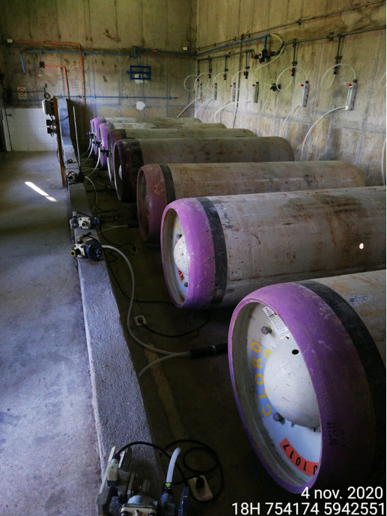 |  |  | 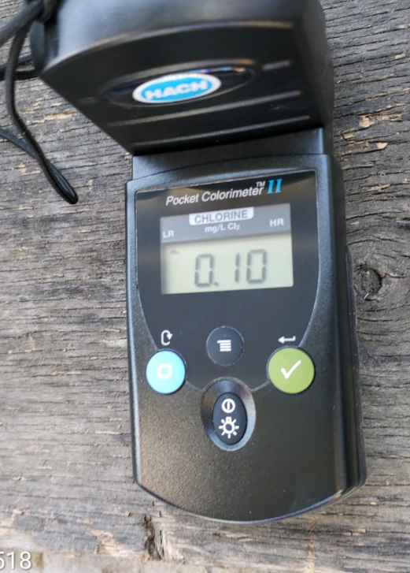
Fotografía 17 | Fecha: 4-11-2020 |  | Fotografía 18 | Fecha: 4-11-2020
Coordenadas DATUM WGS84 HUSO 18 | Coordenada Norte:  594247 m S | Coordenada Este:  754096 m E | Coordenadas DATUM WGS84 HUSO 18 | Coordenada Norte:  594247 m S | Coordenada Este:  754096 m E
Descripción medio de Prueba: Estación 6 unidad de almacenamiento controlado de 8 TK Cl2 |  |  | Descripción medio de Prueba: Estación 6 Medición directa en efluente cloro libre residual.
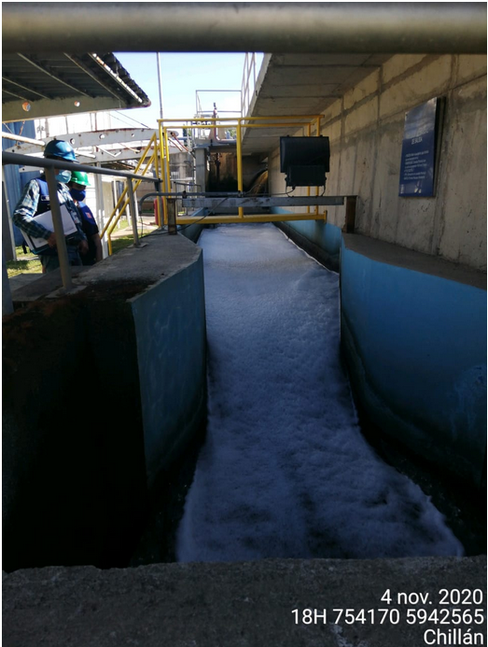 |  |  | 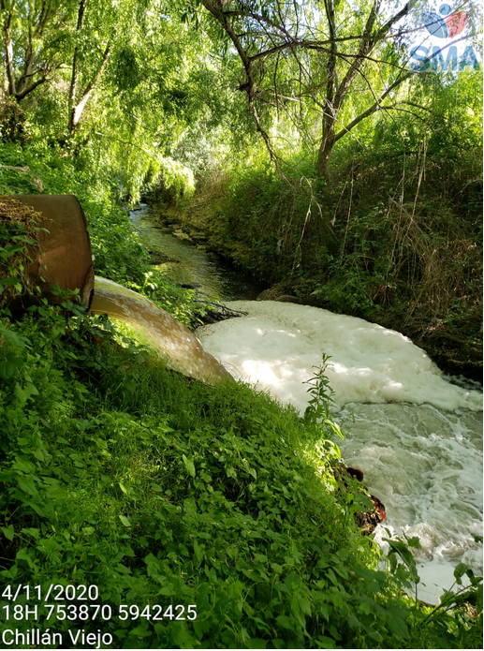
Fotografía 19 | Fecha: 4-11-2020 |  | Fotografía 20 | Fecha: 4-11-2020
Coordenadas DATUM WGS84 HUSO 18 | Coordenada Norte:  594247 m S | Coordenada Este:  754096 m E | Coordenadas DATUM WGS84 HUSO 18 | Coordenada Norte:  594247 m S | Coordenada Este:  754096 m E
Descripción medio de Prueba: Estación 6 línea de efluente medición de caudal |  |  | Descripción medio de Prueba: Estación 8 Descarga Estero las Toscas, presencia de espuma en punto de mezcla

CONCLUSIONES.

De los resultados de las actividades de fiscalización, asociadas a la RCA N° 302/2014, se puede indicar que no se presentan no conformidades o hallazgos derivados de la inspección ambiental, como tampoco en la revisión de los antecedentes presentados y que son parte del proyecto.

ANEXOS.

N° Anexo | Nombre Anexo
1 | Acta de Inspección Ambiental de fecha 4 de noviembre de 2020.
2 | Antecedentes presentados por la empresa solicitados en acta de fiscalización 4.11.2020 - Carta SGRM 1792/20 de fecha 20.11.2020

